CV Windsurf
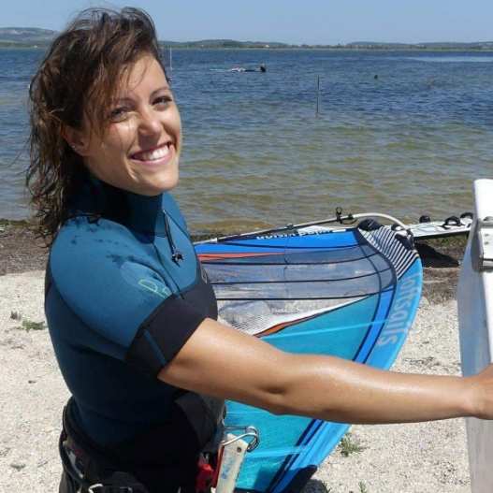
NOM : BENAVENT
PRENOM : Aude
DATE DE NAISSANCE : 31-07-1990
DISCIPLINE : Freerace, Slalom
SPOT : Etang de Bages
Nombres de navs par an : 159 en 2017

Bonjour,

Je m’appelle Aude, j’ai 27 ans et je pratique de façon régulière le windsurf depuis 4 ans. Mon premier contact avec ce sport s’est fait en 2007 à l’Ecole de Voile de La Nautique à Narbonne, et j’ai arrêté pendant quelques années pour pouvoir valider mes études de Manipulatrice en Radiologie Médicale.
Je travaille depuis 4 ans à l’hôpital de Béziers et le windsurf est devenu une réelle passion et même un mode de vie. J’aime partager des sessions sur l’eau avec mes amis et mon chéri et partager ces bons moments. Je suis sur ma planche dès que mes horaires de travail me le permettent et j’adore partir découvrir de nouveaux spots pendant mes vacances (Méditerranée, Vendée, Corse, Bretagne, Espagne…).
Je navigue actuellement avec des planches de slalom et des voiles à 3 cambers. Je suis en pleine progression et mon objectif est de continuer dans ce sens pour participer à l’AFF.
Ces dernières années j’ai déjà été présente sur plusieurs évènements : la Glénans Fun Cup 2017, Raid La Tranche/ Ile de Ré 2016 et 2017, Fort Boyard Challenge 2015 (2° fille sénior) et 2016, Raid des Mégalithes 2015 et 2017, Ouf Cup 2017, Grand Prix de l’Almanarre 2017 (2° fille senior) et plusieurs régates de Ligue.
Côté compétition, pour cette année 2018, j’ai prévu de faire les régates de ligue, inter-ligues (Occitanie) et plusieurs longues distances : La Transjaï, la Ouf Cup, le Raid de La Tranche/Ile de Ré, Le Grand Prix de l’Almanarre et la Fun Fos Régalade.
Pour les années à venir, mon objectif est de participer à l’AFF en plus de ces régates.
Je suis présente sur les réseaux sociaux :
- Facebook : Aude Benavent F-411
- Instagram : audef411
- Blog : http://www.audef411.blogspot.fr

Je suis actuellement à la recherche de partenariats sportifs afin de m’aider dans mon renouvellement de matériel et je serai ravie de promouvoir l’image de votre marque.
Cordialement,
BENAVENT Aude

